35週年新竹科學工業園區工安環保月開幕式、健走及園慶園遊會活動
團體趣味競賽說明
一、競賽目的：為促進新竹縣市公務機關、園區工作者及鄰里民眾對於生活健康、職場安全及環境關懷的重視，推廣運動帶園區健風氣以提昇科技菁英健康指數，活絡身心健康，藉由趣味競賽方式交流感情。
二、活動時間：中華民國104年10月3日(星期六) 09:20~12:00
三、活動地點：國立實驗高級中學運動場。
四、報名日期：即日起-9/10 開放新竹地區公務機關與附近鄰里居民組隊（每隊10人）報名， 9/11-9/25開放竹科各廠商內員工組隊（每隊10人）報名，全部名額限 30隊（合計300名），額滿為止。
五、報名資格:不限性別、年齡、國籍報名，惟請務必先考量個人自身健康狀況，身體不適者請勿報名。
六、報名方式:網路報名，或是傳真報名，以報名確認之先後錄取30隊（共 300名），由承辦單位將報名隊伍分為6組，每組5隊（共50人），承辦單位將通知報名成功之隊伍，並告知其分組組別。
1.網路報名網址：https://sites.google.com/site/coddis88
2.傳真電話：02-23067088 余小姐收
七、競賽獎勵:採分組競賽方式，競賽項目共計3項，以競賽總積分最高分之組別為冠軍、次之為亞軍、再次之為季軍，其餘組別同列殿軍；競賽總獎金為 65,000 元。
冠軍組 :獎金禮券 25,000 元(每人禮券 500 元)
亞軍組 :獎金禮券 15,000 元(每人禮券 300 元)
季軍組：獎金禮券 10,000 元(每人禮券 200 元)
殿軍組（共3組）每組團體獎金禮券各 5,000 元(每人禮券 100 元)
八、競賽項目及規則：
活動所有使用之器材，皆由大會提供，每項比賽每組皆設裁判一名
（一）環保愛地球：(器材：大球*6、三角錐*6、布*6)
(1)每輪比賽，每組都有一顆大球，大球外緣備有魔鬼沾每次兩人共同推球，由起點推著大球往三角錐方向前進。
(2)三角錐後方將設置一個廢棄區，廢棄區由一塊布組成，布上有散落許多寫有廢棄物的紙，參賽者經過廢棄物區時，可用大球上的魔鬼沾黏貼地上的廢棄物，但只能經過一次前進，不能重複滾動大球。
(3)參賽者繞過交通錐後，再將球滾回起點，即可將大球交給下一順位。
(4)行進方向為右去左回。
(5)本項競賽為限時賽，比賽時間為25分鐘，當時間到時各隊停止動作，工作人員與裁判將開始數各隊黏貼到的廢棄物數量，以黏貼到的廢棄物由多至少，積分分別給予20分、15分、10分、5分、0分。
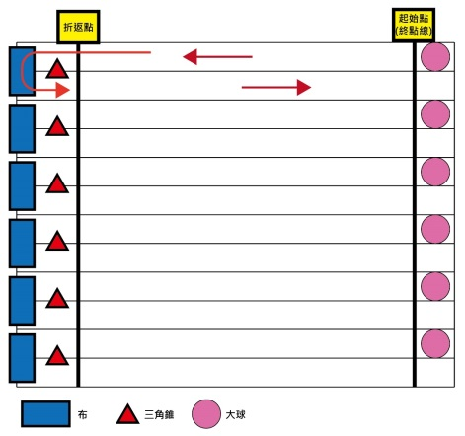
環保愛地球競賽示意圖
（二）工安默契大考驗：(器材：長木桿*6、三角錐*6、桌子*6、安全帽*6)
(1)每輪比賽，每組每次派出5名隊員，站成一列，同時手持木桿出發，剩下待出賽成員依序在後。
(2)當裁判吹哨子時，每隊隊員要同時往前移動但不能讓木棍掉下，經過前方三角錐時要繞一圈再返回。
(3)經過折返點返回時，桌子上有安全帽，由其中一名隊員帶上安全帽後，關主將提出有關安全題目詢問，隊員答對後，整隊才可回到起始點，並將木桿及安全帽交接給一下隊，若答錯需由關主問下一題直到答對才可折回。
(4)行進方向為右去左回。
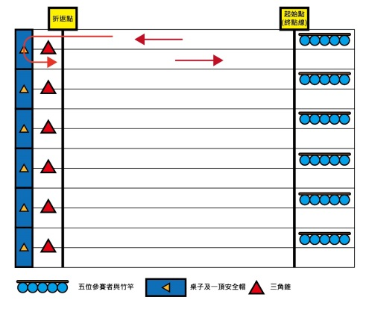
(5)本項競賽為計時賽，採積分排名制，以花費時間由短至長，積分分別給予20分、15分、10分、5分、0分。

工安默契大考驗競賽示意圖
（三）分類快遞高手：(器材：籃球*6、桌子*6、籃子*12、分類物品)
(1)每輪比賽，每次派出10人排成一列，順序為1、2、3、…、9、10，開始後從1號開始將籃球由跨下傳球依序傳向後方至10號。
(2)10號帶著籃球跑至後方桌子，此時桌上有許多分類物品， 10號必須拿一個物品，跑回起始點，並將物品依照屬性，投入可回收籃或不可回收籃後，將籃球交給下一名參賽者 (11號)。
(3)11號帶著籃球回到隊伍，此時隊伍順序為11、1、2、3、…、8、9，11號開始重複傳球動作，將球傳給9號，以此類推。
(4)傳球方向為右去左回。
(5)本項競賽為限時賽，採積分排名制，5分鐘內依照籃子中分類物品的多寡(需分類正確)，由多至少積分分別給予20分、15分、10分、5分、0分。
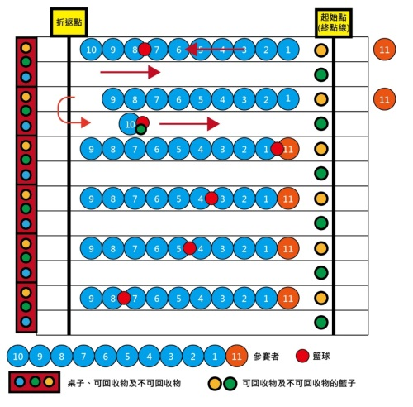
分類快遞高手競賽示意圖
九、活動辦理單位：
主辦單位：科技部新竹科學園區管理局、台灣科學工業園區科學工業同業公會
承辦單位：唐馳國際有限公司
十、活動保險說明：
活動參加者應自行考慮戶外活動人身安全之風險，本活動投保公共意外責任險，於活動期間如有意外事故，所需費用皆由此險支付，活動主/協辦單位將不另負金錢賠償或其他法律責任。

團體趣味競賽報名表
隊長姓名： | _________________ | 單位名稱： | ___________________
聯絡手機： | _________________ | E-mail： | ___________________

隊員編號 | 姓名 | 年齡（註：本項作為承辦單位分組之參考）
1
2
3
4
5
6
7
8
9
10

備註：
1.每隊須報滿10人才可成隊報名，請依報名表上之名單出席，報名成功者請勿更換隊員，如無法避免需更換人員，請於報到當日與報到處服務人員確認後再予更換。
2.報名表請於104年9月25日（五）15:00前傳真至02-23027088 余小姐收。
3.參賽隊員請於104年10月3日（六）上午8:45前於實驗中學操場選手檢錄處集合完畢。
4.針對本次趣味競賽，如有任何疑問，請洽詢(02)2306-8999分機30 盧小姐。

